实验十一 IoT小程序实验

本实验拟完成具备IoT数据订阅和发布功能的小程序。

发布小程序 | 阿里云的MYSQL | EMQ Cloud配置 + Webhook调用接口实现其它功能（需要阿里云服务器）
发布小程序 | 阿里云的MYSQL +带HTTPS域名
不发布小程序 | 阿里云/公有云云服务器，MYSQL，EMQ Broker

MQTT Client+DB | 阿里云云服务器，备案过的域名，MYSQL+ EMQ Broker
 | 阿里云/公有云云服务器，MYSQL，EMQ Broker

建议：小程序EMQ Cloud配置
阿里云/公有云云服务器，MYSQL

- EMQ Cloud配置

https://accounts.iotdp.cn/cn

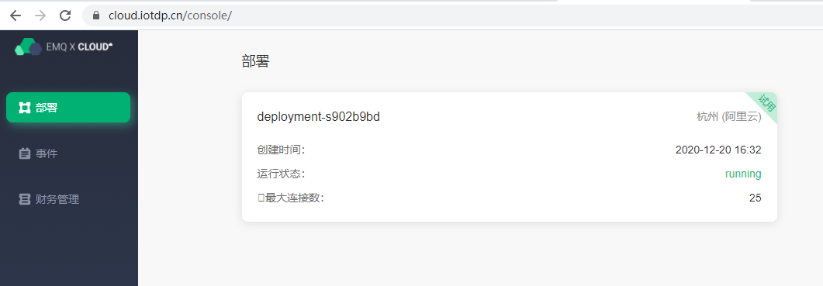

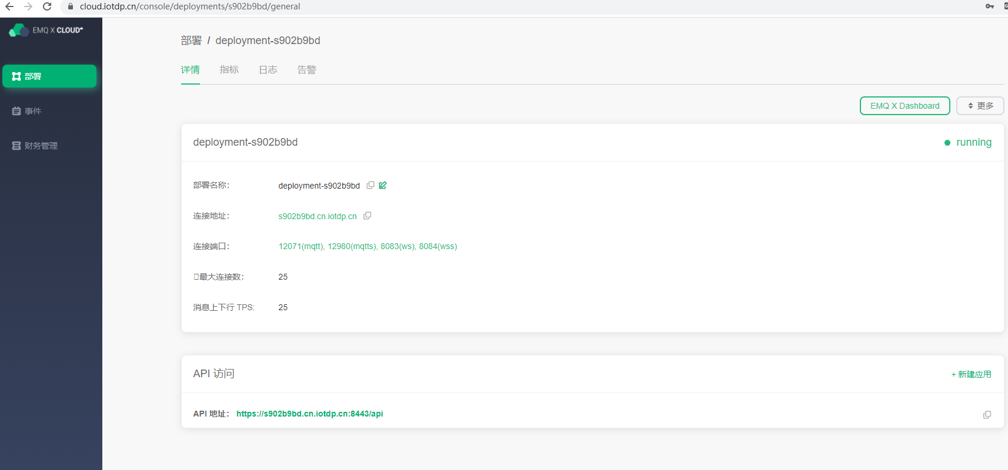

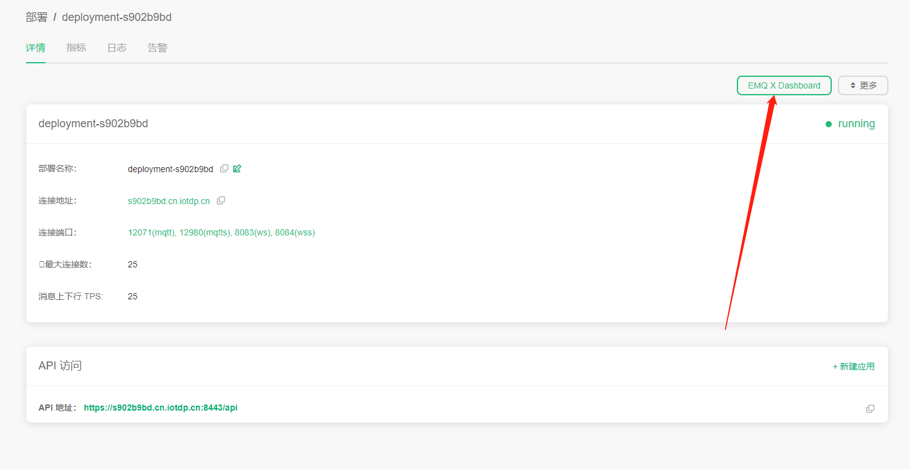

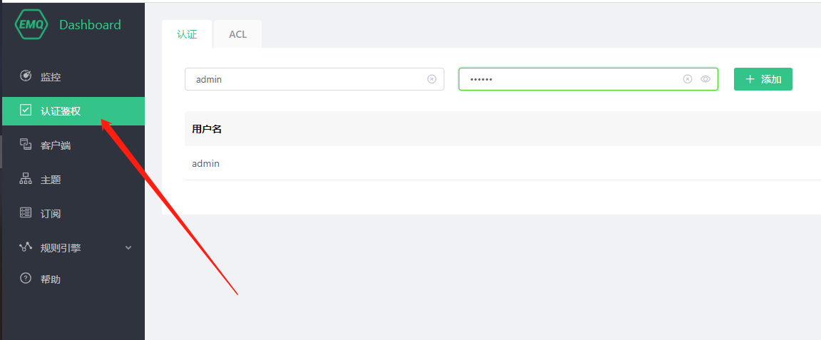

二. 小程序开发

小程序开发请参见官方文档:
https://developers.weixin.qq.com/miniprogram/dev/framework/quickstart/#%E5%B0%8F%E7%A8%8B%E5%BA%8F%E4%B8%8E%E6%99%AE%E9%80%9A%E7%BD%91%E9%A1%B5%E5%BC%80%E5%8F%91%E7%9A%84%E5%8C%BA%E5%88%AB

1. 注册小程序：
https://mp.weixin.qq.com/wxopen/wacontractorpage?action=step3&lang=zh_CN&token=954759001
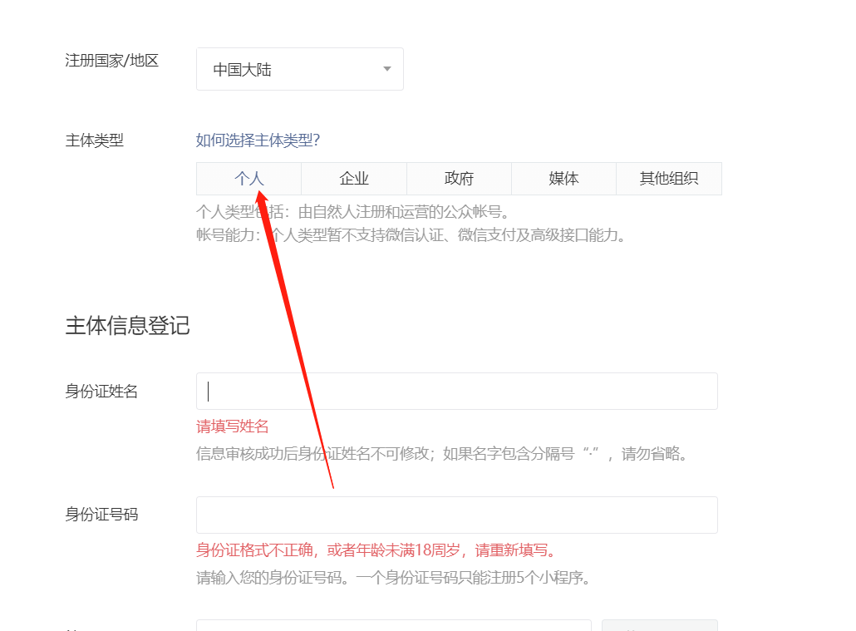

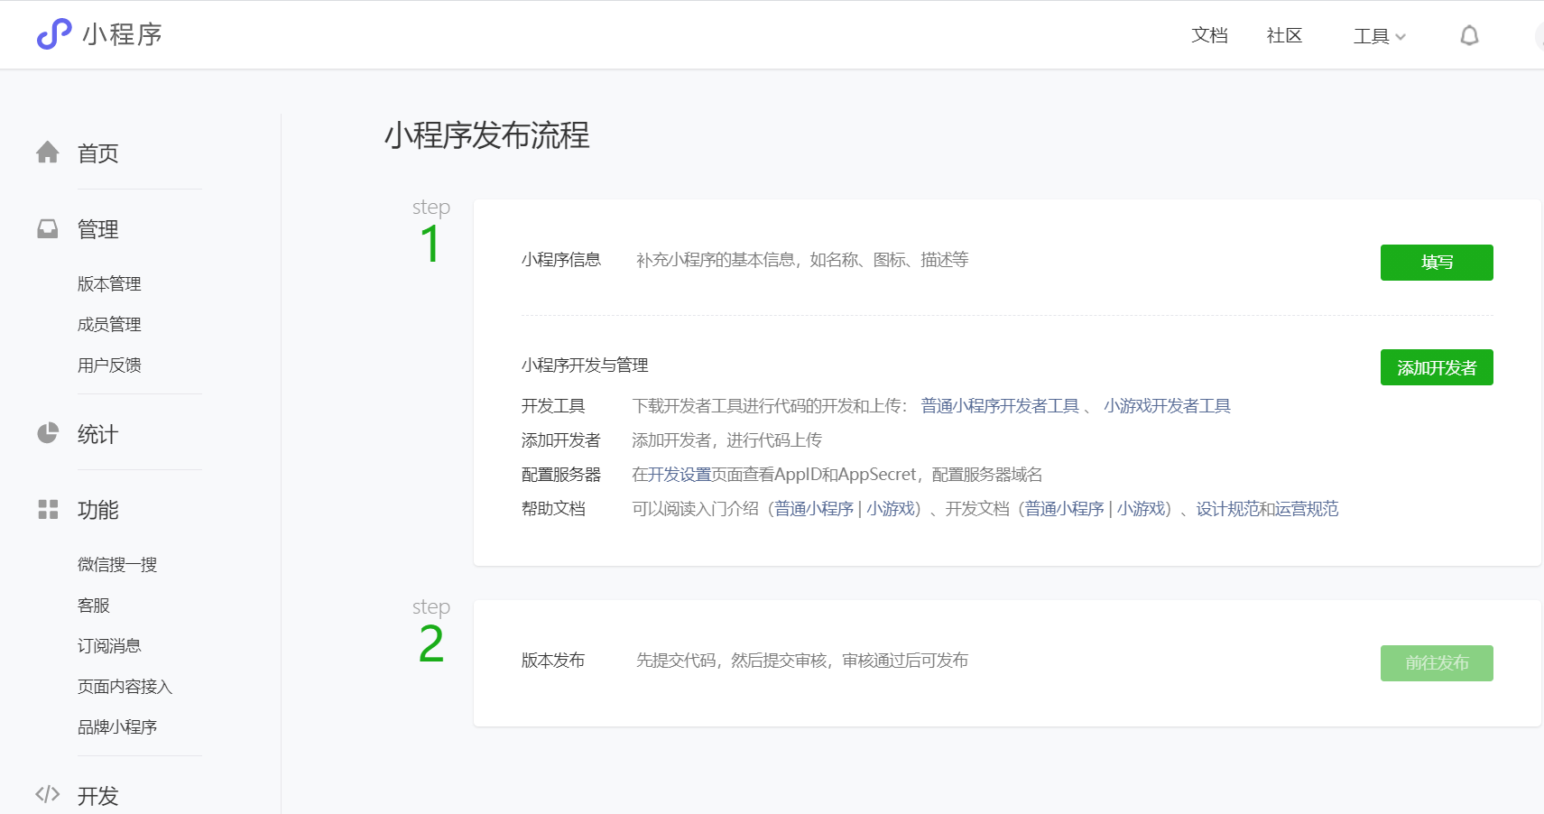

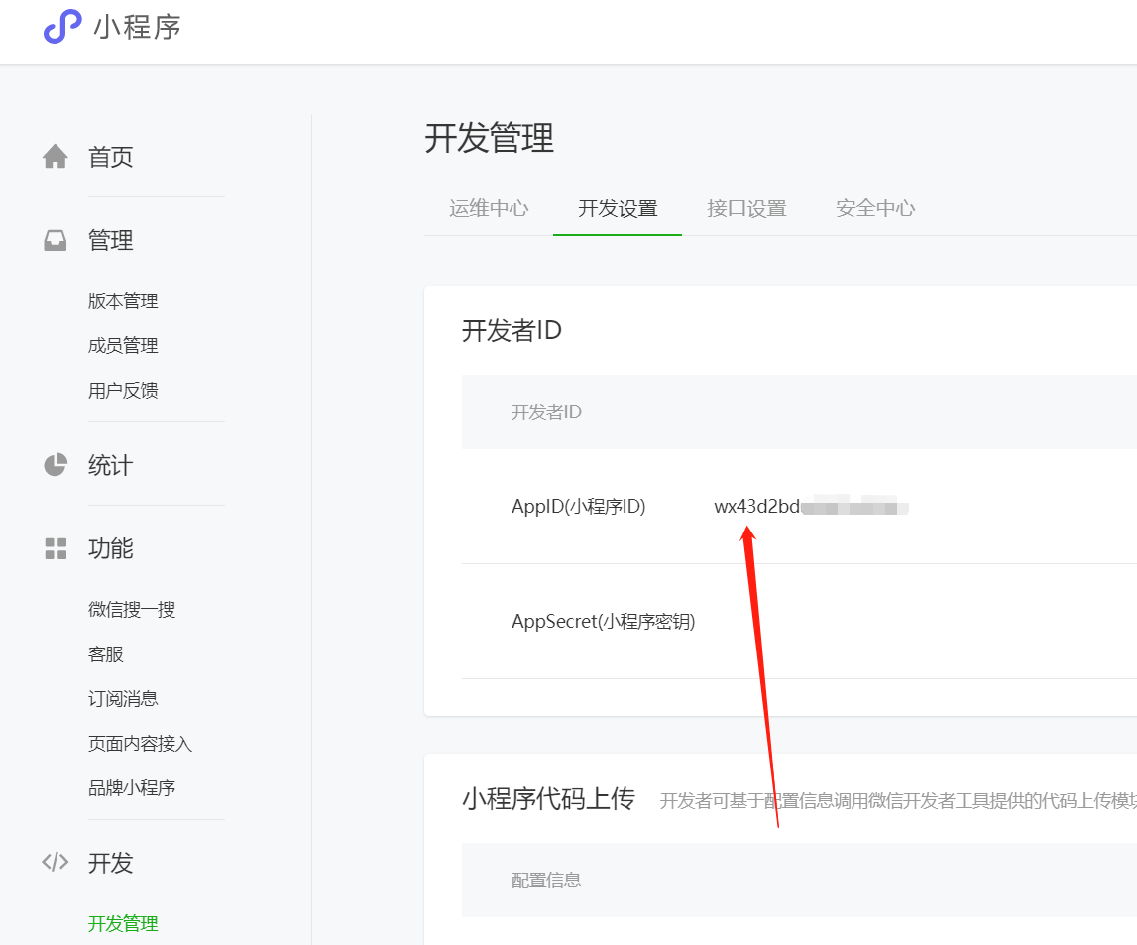

2. 下载安装小程序开发工具
https://developers.weixin.qq.com/miniprogram/dev/devtools/download.html

3. 下载官方小程序开发Demo
https://github.com/wechat-miniprogram/miniprogram-demo

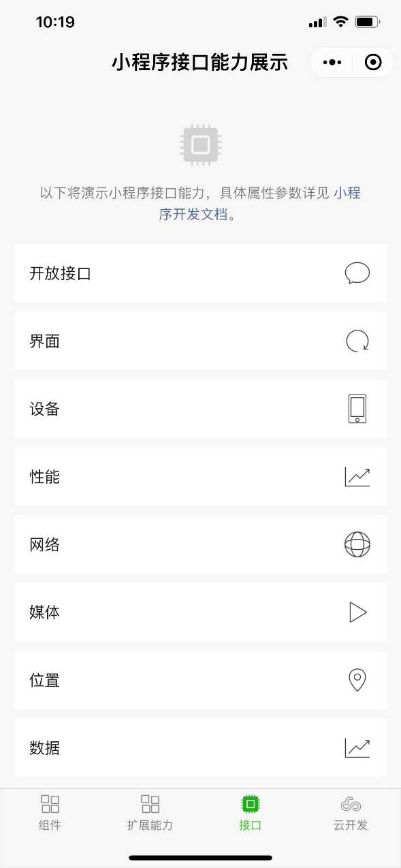 | 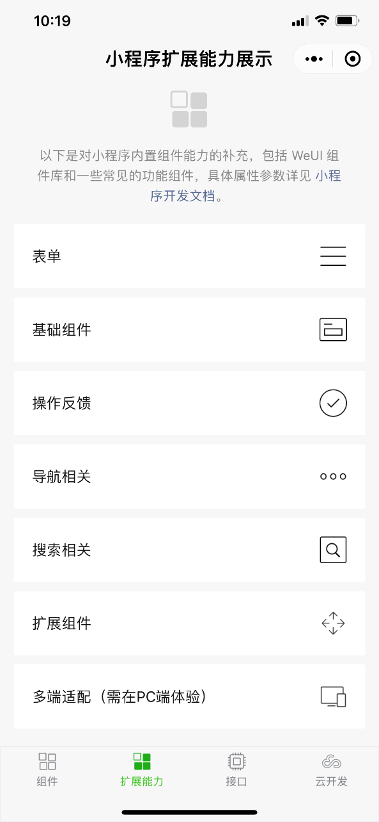
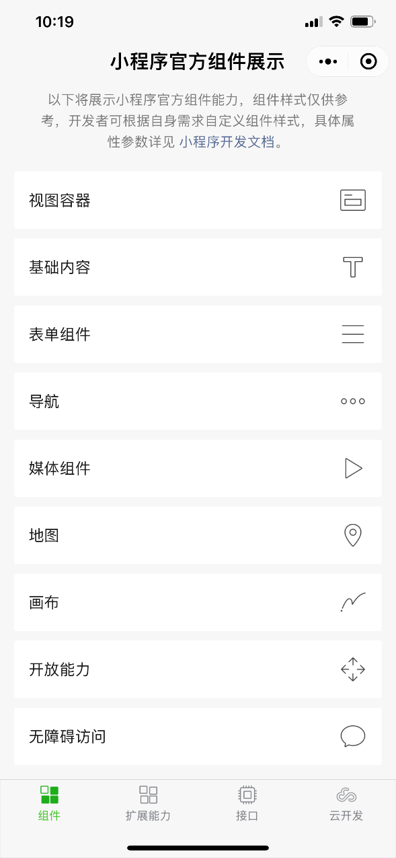 | 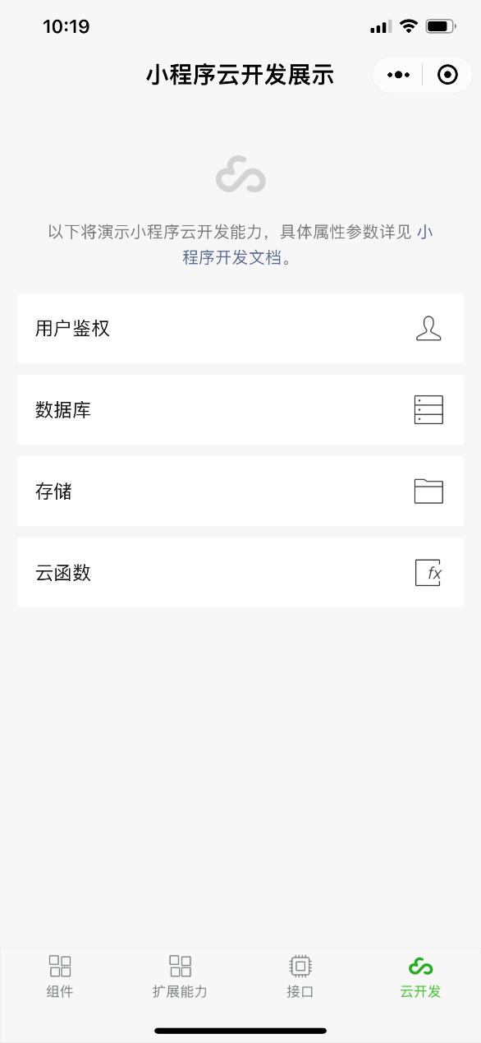

4. 快速开始小程序开发
https://developers.weixin.qq.com/miniprogram/dev/framework/quickstart/

小程序目录结构
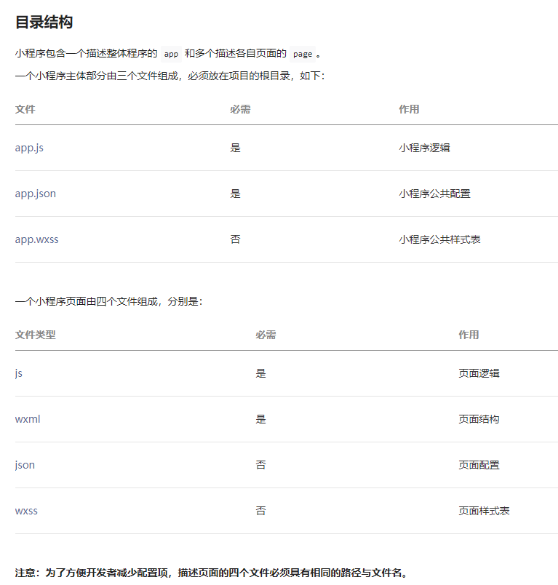

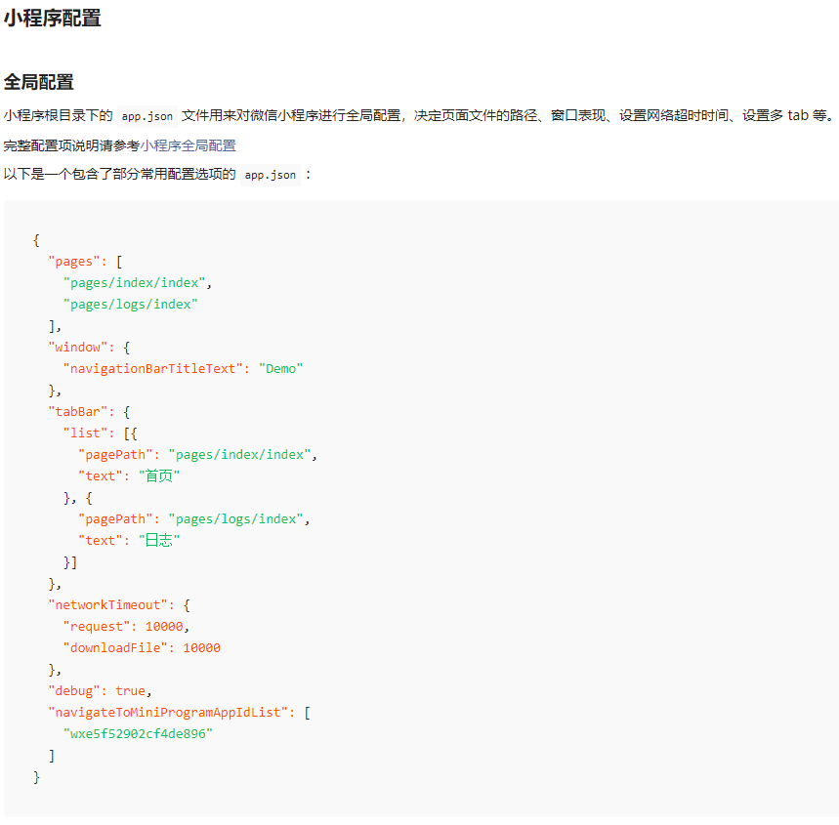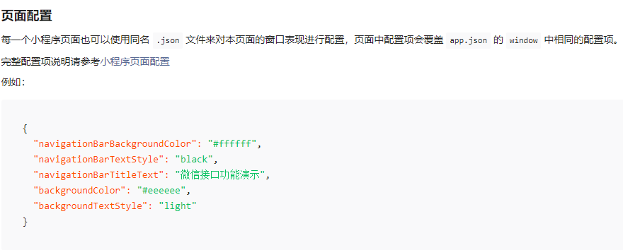

5. 本实验小程序Demo
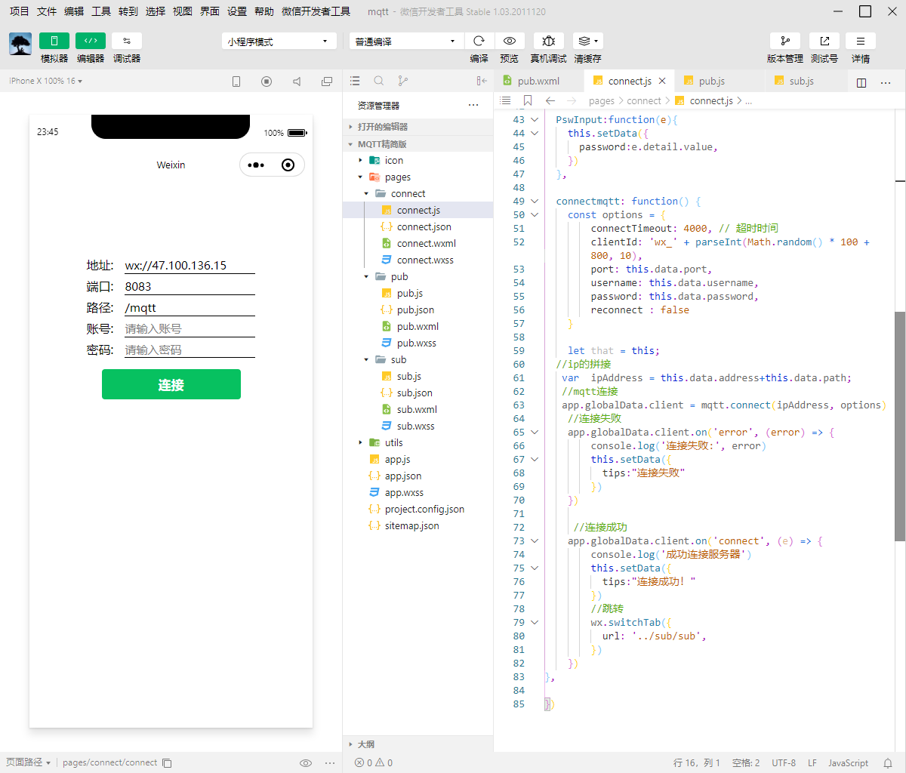

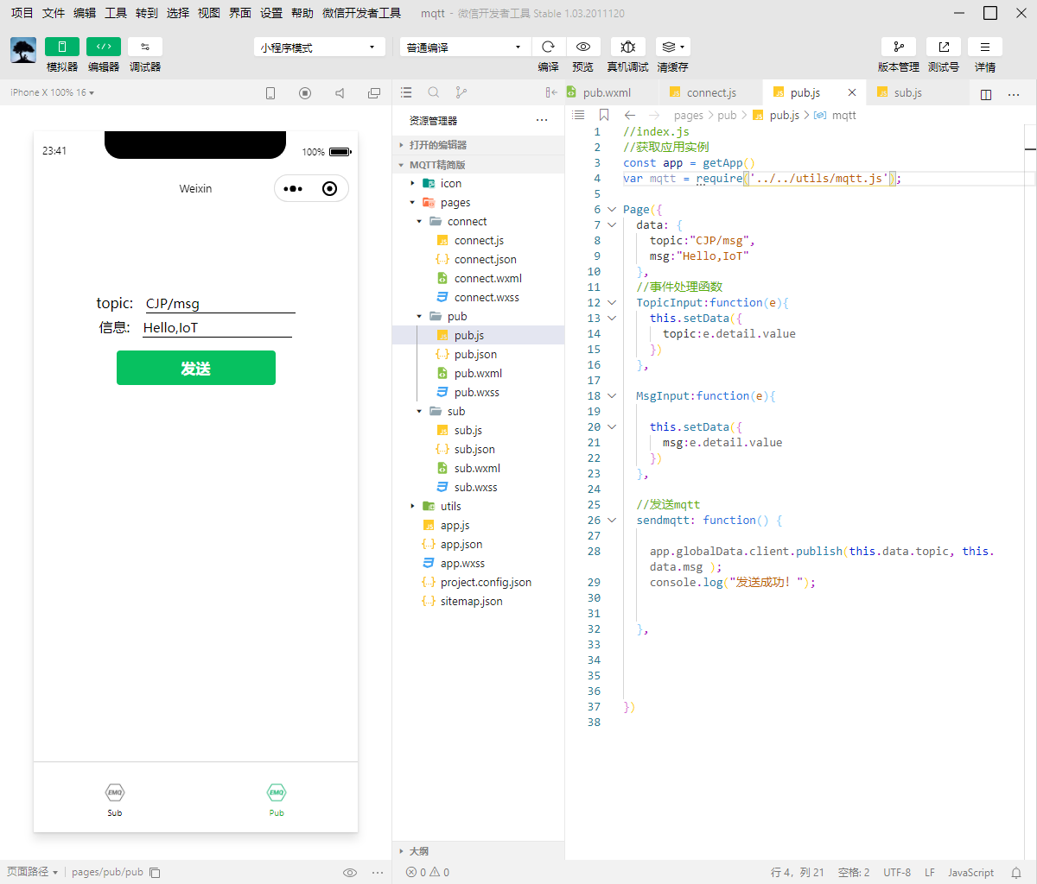

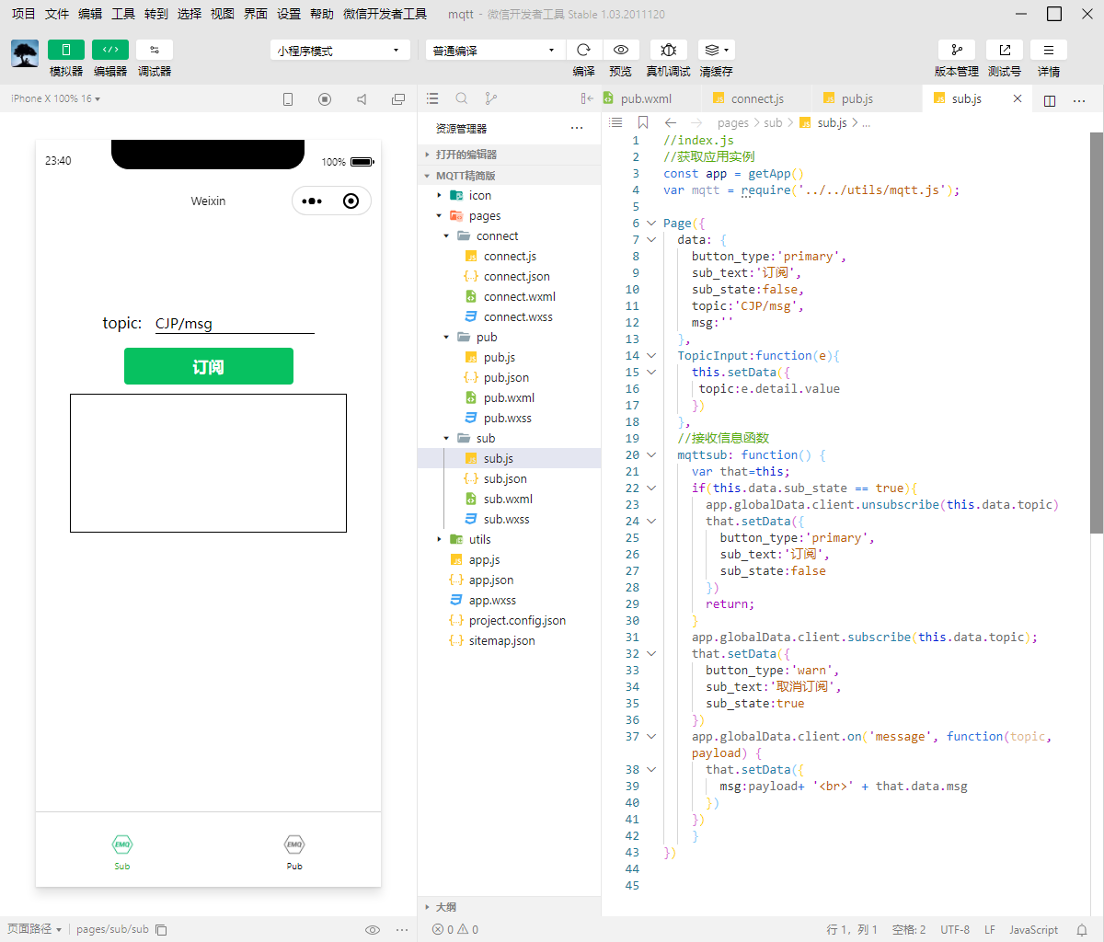

6. 小程序连接ESP8266板

三. 大作业样例参考

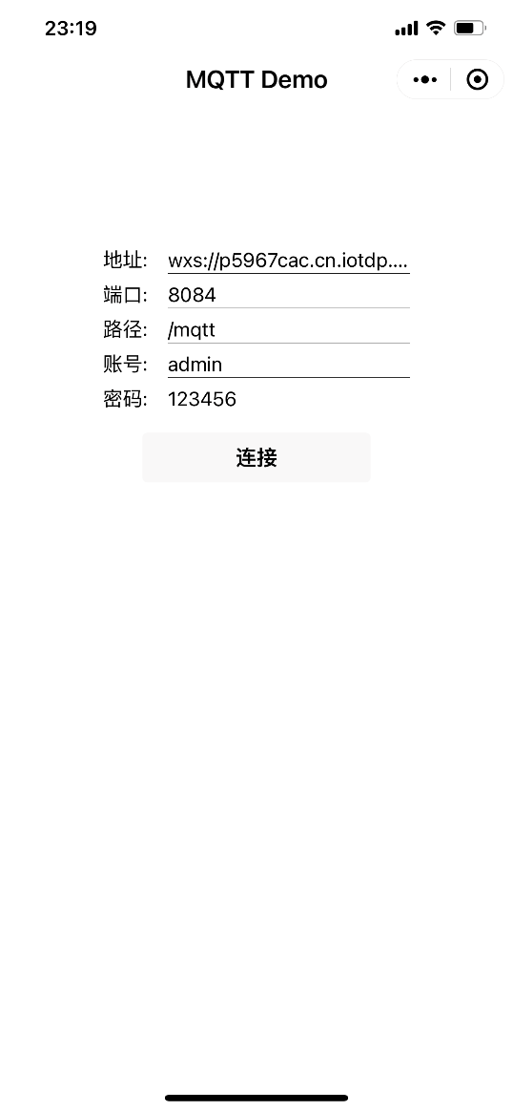 | 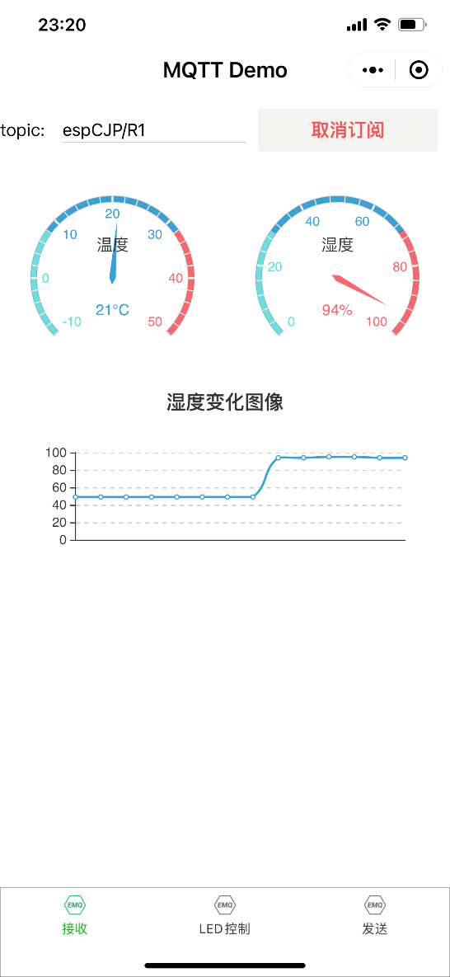
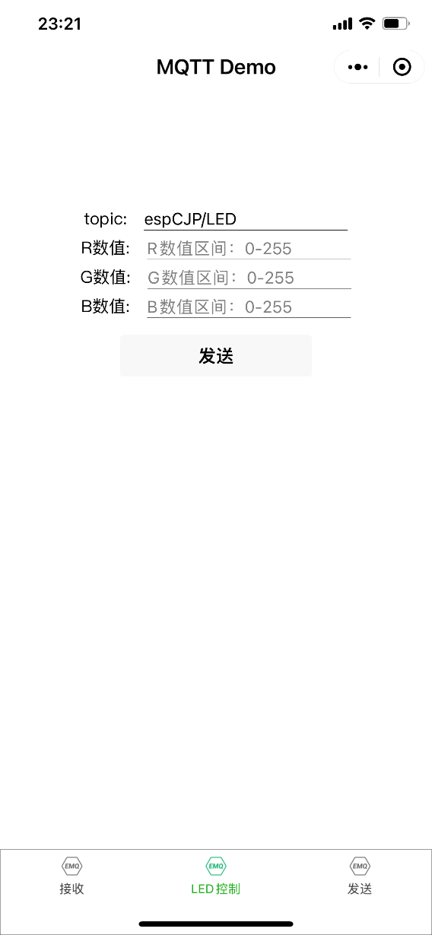 | 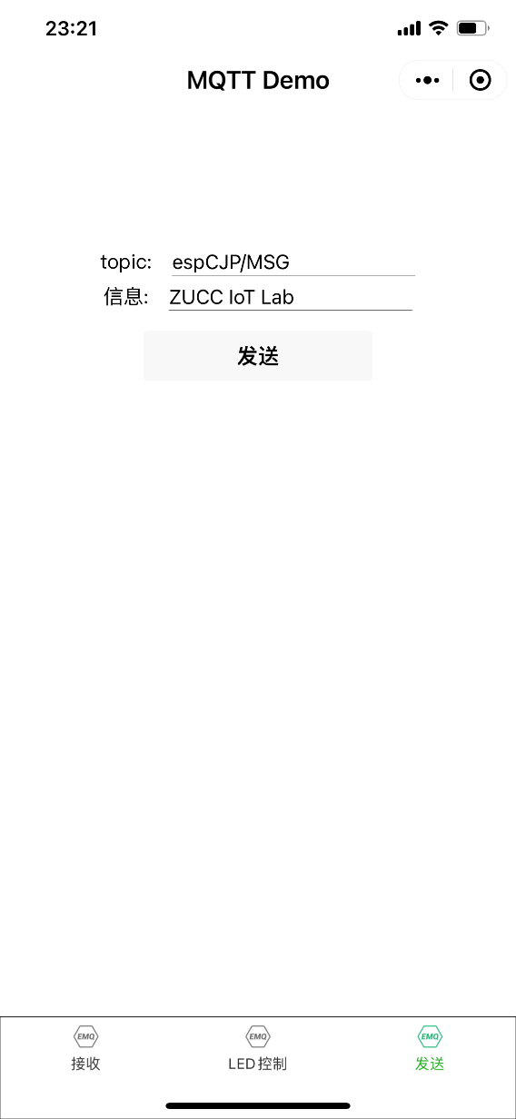

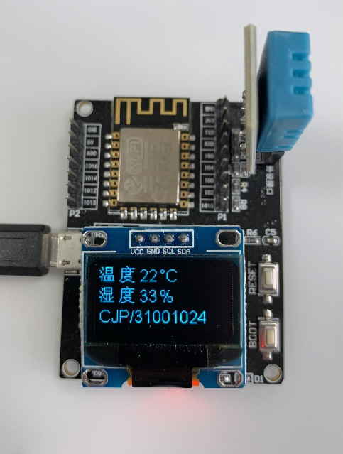 | 

